**Шапелевич (Шарант) Анна (Szapielewiczowa (Szarzantowna) Anna)**

10 ноября 1801 г – венчание с Кондратом Шапелевичем с деревни Дедиловичи (НИАБ 136-13-920, лист 7об, №6/1801-б (ориг)).

**НИАБ 136-13-920:** Лист 7об. **Метрическая запись №6/1801-б (ориг).**

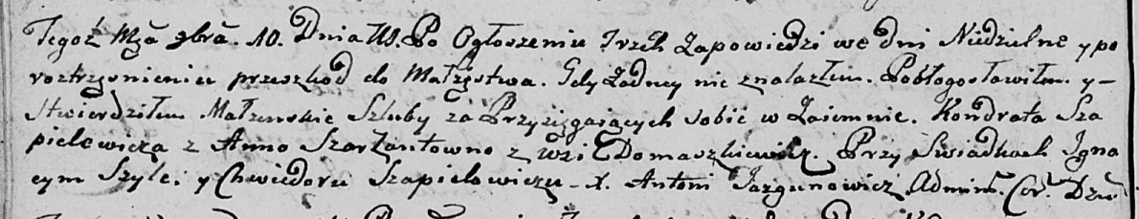

Дедиловичская Покровская церковь. 10 ноября 1801 года. Метрическая запись о венчании.

Szapielewicz Kondrat – жених, с деревни [Дедиловичи].

Szarzantowna Anna – невеста, с деревни Домашковичи.

Szyła Jgnacy – свидетель.

Szapielewicz Chwiedor – свидетель.

Jazgunowicz Antoni – ксёндз.